厦城职院教〔2014〕 号

关于录入2013-2014学年第二学期
课程成绩的通知

各有关部门及任课老师：
本学期已进入下半学期，现将有关课程成绩录入工作的几点事项说明如下：
- 课程成绩录入时间
（一）毕业班：即日起至5月25日止；
（二）非毕业班：即日起至7月3日止。
逾期将关闭教务管理系统，不能录入成绩。
- 成绩录入用户管理
（一）原则上，课程的授课老师即是课程考试成绩录入的责任人，授课老师的用户名和密码即是成绩录入的用户名和密码。
（二）2014届毕业顶岗实习成绩录入用户名（教务处主页）由教务处指定。用户名及初始密码共同使用，由各系部指定专人统一修改并妥善管理，不要随意转发。
毕业作业（设计）成绩录入用户名（综合教务管理系统）为各系部教学秘书的用户名。
各系务必重视2014届毕业顶岗实习成绩录入工作，做好成绩录入用户的管理，统筹安排，精心组织，保证在规定时间内完成。
（三）如果同一个班同一门课程由两位或以上老师共同授课的，该门课程成绩由授课老师们共同商定，由教务系统指定的用户和密码统一录入。
（四）旅游系、人艺系、教育系、外语系13级《计算机应用基础》课程要参加全国计算机等级考试，待等级考试成绩公布后，由电子系计算机基础教研室负责录入成绩。
13级、12级《体育》由体育部负责录入成绩。
13级《职业生涯与发展规划》和各级《形势与政策》由思政部负责录入成绩。
13级《军训》由学生处负责录入成绩。
（五）本学期课程与成绩录入用户密码一览表将以邮件形式另文下发，各部门及时通知任课老师上网登陆更改密码并妥善保管。如果发现系统分配的成绩录入用户与实际授课老师有出入的，请及时以电子邮件形式反馈到教务处邮箱。
- 2014届毕业顶岗实习成绩录入方式
毕业顶岗实习成绩录入分两大模块：
（一）教务处主页录入毕业顶岗实习总评成绩
1.毕业顶岗实习总评成绩：30%校内指导老师评分、30%校外指导老师评分和40%毕业作业成绩三部分成绩综合而成，按五个等级录入，即：优秀、良好、中等、及格、不及格。
2．毕业顶岗实习总评成绩录入参照第四部分“课程成绩录入方式”操作。
（二）综合教务管理系统录入毕业作业（设计）成绩
1．毕业作业（设计）成绩按五个等级录入，即：优秀、良好、中等、及格、不及格。
2．录入方式
（1）登陆教务处主页，进入“下载中心”->“软件下载”,下载安装“综合教务管理系统”软件。
（2）在“开始”菜单中找到“高校综合教务管理系统”，点击“教务管理”进行登录，登录用户为系教学秘书用户名，如图1所示。
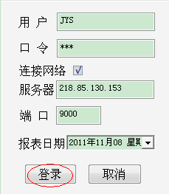
图1
（3）点击菜单栏中“实践”-> “毕业论文（设计）管理”，如图2所示。
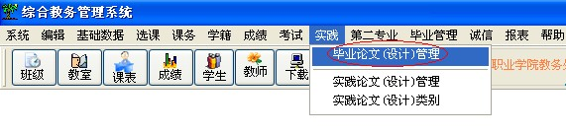
图2
（4）在“毕业论文（设计）管理”中录入“毕业论文（设计）题目”、“论文成绩”和“指导教师”等信息，点击保存，如图3所示。
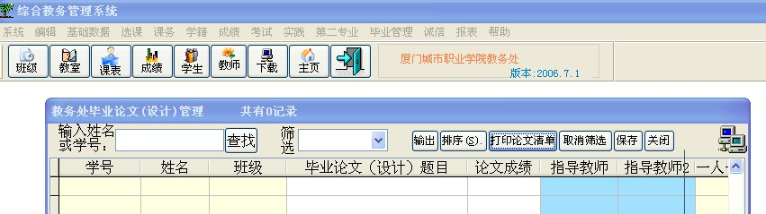
- 课程成绩录入方式
（一）学院教务处主页输入用户密码登录。
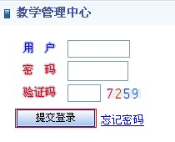

（二）进入教学管理中心后点击成绩管理。
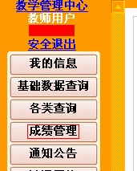
（三）在弹出的下拉框中选择教师成绩录入。
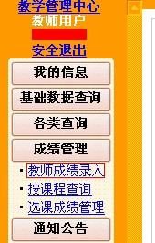
（四）选择录入成绩的方式。
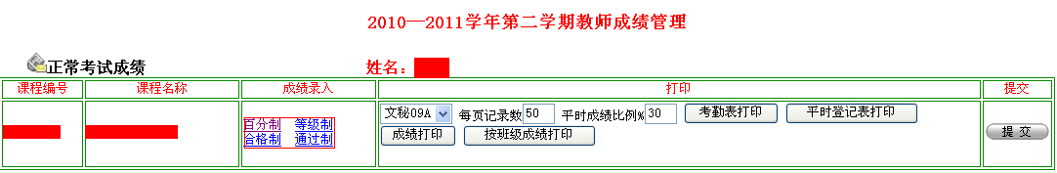
（五）选择百分制时，平时成绩和期末成绩录入好后，设好平时成绩比重，并在后面的是否合并计算成绩的方框中点击，方框中出现√后保存。
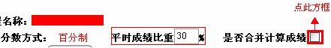
（点击方框后出现√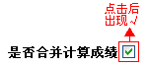）
注意：教师必须填写正确的考试状态。考试状态分为四种：正常、作弊、缺考和不需修读。其中，不需修读是指学生退学、休学、赴台一年期研修生等学籍异动。
（六）全部处理完后保存，返回成绩管理页面提交即可。
（七）提交后方可打印成绩。
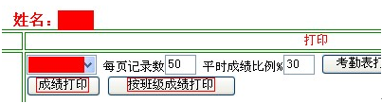
（八）其他方式录入成绩时只要在总评成绩中选相应的成绩项即可。
PS：公共选修课成绩录入点击选课成绩管理，其余步骤同上。
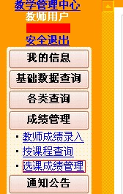
- 工作要求
（一）各部门及任课老师要高度重视，尽职尽责、公平公正、保质保量、按时准确地做好各门课程成绩的录入工作。
（二）课程平时成绩不及格的，不能参加期末考试，不能录入成绩。平时成绩要按照开课计划中规定的比例折算成综合成绩，课程综合成绩经任课老师确认提交后，无法修改。
（三）如果发现成绩录入错误需修改的，任课老师必须办理成绩修改申请手续，填写《高职课程成绩修改申请表》，经所在部门及教务处同意后，方可由工作人员在教务系统更正。

教务处电话：5909010（学籍管理）、5909076（技术维护）

教务处
2014年5月16日
主题词：教育 课程 成绩录入 通知
厦门城市职业学院教务处 2014年5月16日印发

